Выставка «Любимые лица советского кино»
в рамках всероссийской акции «Ночь кино - 2017»
С 21 по 27 августа в фойе Центра культуры и творчества расположилась выставка «Любимые лица советского кино» в рамках всероссийской акции «Ночь кино».
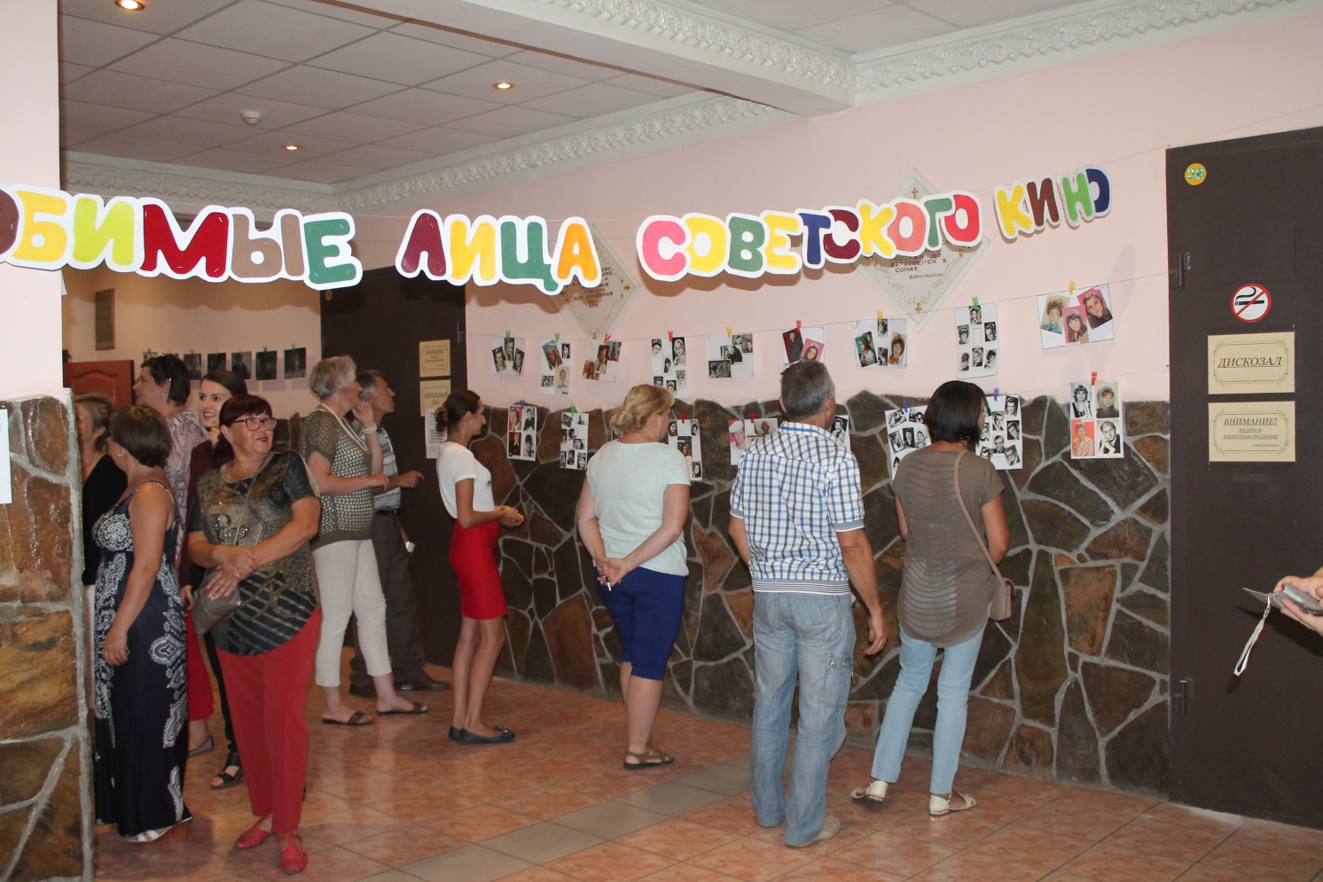
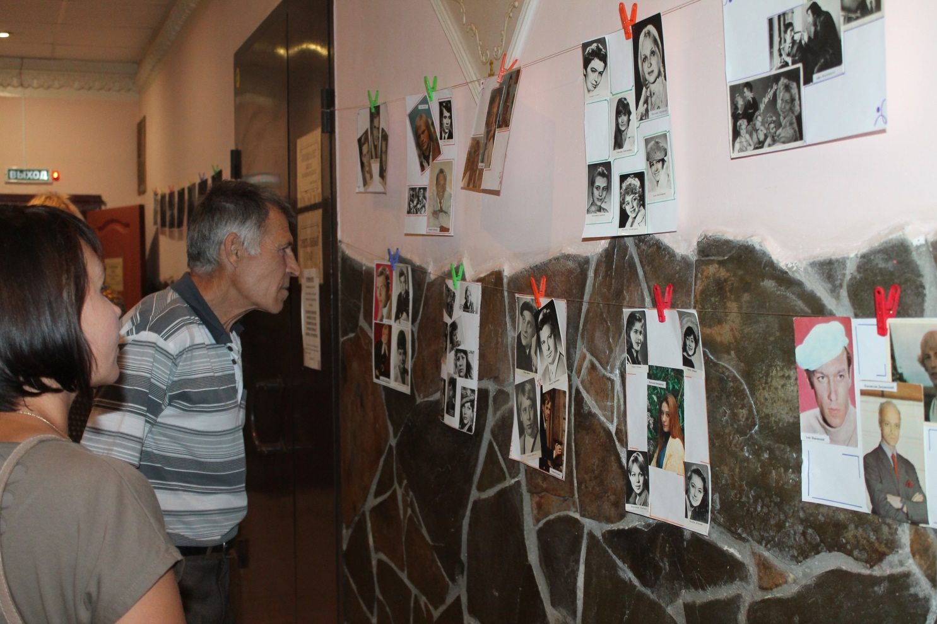
Для просмотра поворинцам было представлено около ста редких открыток из серий «Легенды советского кинематографа», «Актеры театра и кино» и «Актеры советского кино». В почтовых карточках 70–80-х годов прошлого века запечатлена плеяда советских артистов, лица известные всем и каждому: Ирина Муравьева, Наталья Варлей, Михаил Пуговкин, Леонид Куравлев, Евгений Леонов, Людмила Гурченко и многие-многие другие.
В течение недели выставку, оформленную в стиле фото-сушки, посетили более 200 человек. Максимальное количество зрителей пришлось на вечер 27 августа, когда состоялся основной этап акции «Ночь кино».

